12月12日（木）10時～14時
＠恋ヶ窪公民館 講座室
フラワーアレンジメント バイキング ミニバザー
先着 20名様 500円 安い！
参加費 700円
持ち物 ハサミ 新聞紙 ★申し込みはグリーンハート
作品持ち帰り袋 ℡０４２－３０４－０８００
- 申し込みは12月10日 まで!! または 理事、会員までお願いします。

・NPO法人グリーンハート・
2011年 たとえ障がいがあっても地域で楽しく暮らしたい。障がいのある人と
ご家族の為この街の為に何かできたらいいなと思いこの法人を立ち上げました。
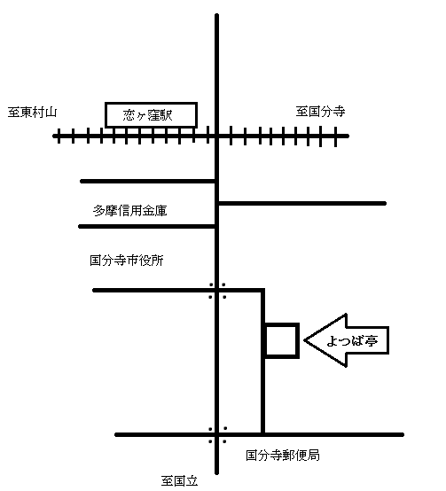
1.『クローバー』 日中時間預かり事業
2.『ツリーハウス』 放課後等児童デイサービス
3.『オリーブ』 親子ひろば（自主事業）
4.『よつ葉亭』 お弁当販売（自主事業）
火曜、木曜日 お弁当５００円 お惣菜３５０円
5.『家族支援』 マルシェ コーディネート事業など。

皆様とのつながり、絆を大切にしながらみんなが笑顔で
いられるように、社会貢献に向けて力を尽くしていきます。
皆様のご支援、ご協力を心からお願い申し上げます。

特定非営利活動法人 グリーンハート
代表理事 本間浩子
国分寺市西恋ヶ窪４－２９－６ サンハイツ１０３
電話 ０４２－３０４－０８００

